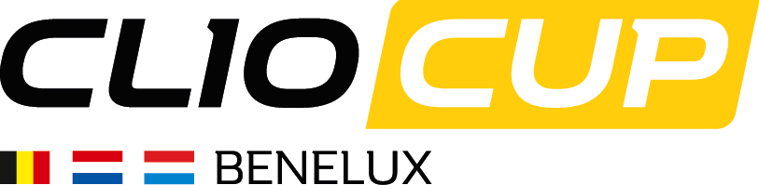

Persbericht Datum: 25 februari 2016

Renault Clio Cup Benelux test- en introductiedag op Zandvoort druk bezocht

- 24 deelnemers uit 3 verschillende landen
- Start van het nieuwe seizoen

Op 18 Februari jl. maakten 24 coureurs uitgebreid kennis met de Renault Clio Cupauto en de Renault Clio Cup Benelux op Circuit Park Zandvoort. Tijdens deze dag hebben 11 Belgische, 1 Luxemburgse en 13 Nederlandse coureurs, waaronder 2 dames, een uitgebreide testrit gemaakt met een Clio 4 Cupauto. Ze hebben tevens alle informatie gekregen over deelname aan de Clio Cup op het gebied van reglementen, techniek en kosten.

Naast huidig Clio Cup kampioen Niels Langeveld waren ook viermalig kampioen Sebastiaan Bleekemolen en natuurlijk Michael Bleekemolen aanwezig om de deelnemers van advies en tips te voorzien. Tijdens de dag waren de teams van onder andere Certainty Racing, Team Bleekemolen en ook Koeten Racing aanwezig om samen met de nieuwe rijders de eerste afspraken te maken over deelname aan de Clio Cup Benelux in 2016. Tevens hebben een aantal van de huidige Clio Cup coureurs gebruik gemaakt van de mogelijkheid om de eerste testkilometers van het seizoen te maken.

De eerste race van het seizoen is tijdens de pinksteraces op Circuit Park Zandvoort en zal in het teken staan van 40 jaar Renault Cupracen in de Benelux.
--------------------------------------------------------------------------------------------------------------------------
EINDE PERSBERICHT

Contact: Peter Plevier
0031-612423103
peter@mdh.nl

www.cliocupbenelux.com
www.facebook.com/RenaultClioCupBenelux
